|  |
| --- |
| **ESCUELA SECUNDARIA NO. 100 "LUIS DE CAMOENS" 2021-2022**  **ACTIVIDAD A REALIZARSE DE LA SEMANA DEL 6 AL 17 DE DICIEMBRE 2021** |

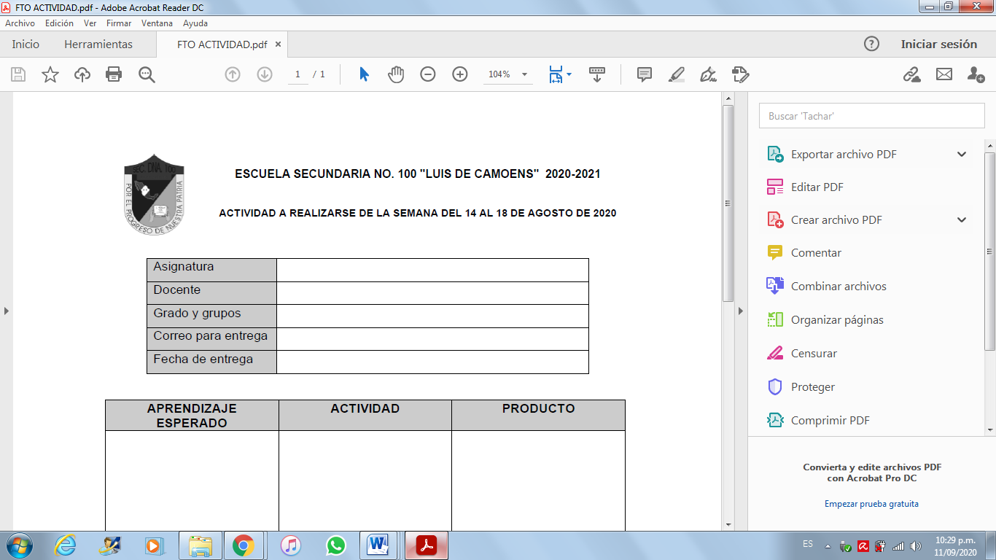

|  |  |
| --- | --- |
| **ASIGNATURA** | **INGLÉS VIAJERO** |
| **DOCENTE** | **GUZMÁN Becerril Luis Fernando** |
| **GRADO Y GRUPOS** | **3º A, B, C, D, E, F** |
| **MEDIO POR EL CUAL RECIBIRÁ LAS ACTIVIDADES.** | Correo electronico institucional  luis.guzmanb@aefcm.gob.mx |
| **FECHA DE ENTREGA** | **DICIEMBRE 17, 2021** |
| **APRENDIZAJE ESPERADO** | **ACTIVIDAD** | **PRODUCTO** |
| Conocemos el Día de Acción de Gracias | Investiga aspectos importantes del día de “Acción de Gracias” en Estados Unidos  Elabora un dibujo y alrededor de un dibujo elabora una lluvia de ideas con palabras en inglés que tengan que ver con el significado de dicha celebración. | **Un dibujo rodeado por palabras en inglés** |

**Evaluación**

|  |  |  |  |  |
| --- | --- | --- | --- | --- |
| CATEGORIA | MUY ALTO (10 ó 9) | ALTO (8) | BÁSICO (7) | BAJO (6 ó 5) |
| ORGANIZACIÓN | El contenudo y presentación estan bien organizados usando titulos y bien agrupado. | El contenido y presentación estan bien organizados pero presenta puntos debiles. | La mayor parte del contenido esta organizado lógicamente. | La organización del trabajo no fue clara y falta lógica, se limito a entregar. |
| CREATIVIDAD | La presentación y el trabajo manual demuestran gran originalidad e ingeniosidad. | Muestra cierta originalidad en cuanto al uso de material e ideas. | Usa ideas de otros trabajos y casi no hay evidencia de originalidad. | Usa ideas de otras personas y no les da credito. |
| INFORMACIÓN | Aborda el tema con profundidad, brinda detalles y ejemplos. El desempeño es excelente. | Incluye conocimiento básico del tema, el contenido en general es bueno. | Incluye información esencial del tema pero presenta errores. | La calidad en la información es minima y tiene varios errores |